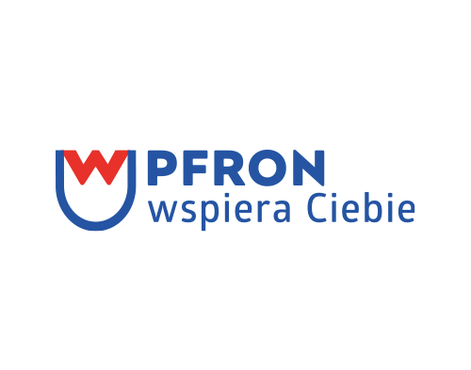

Informujemy, że Uchwałą nr 81/2020 z dnia 30 listopada 2020 r. Zarząd PFRON wprowadził zmianę w dokumencie pn. „Kierunki działań oraz warunki brzegowe obowiązujące w 2020 roku realizatorów Modułu III oraz Modułu IV programu „Pomoc osobom niepełnosprawnym poszkodowanym w wyniku żywiołu lub sytuacji kryzysowych wywołanych chorobami zakaźnymi”.
Decyzja Zarządu PFRON dotyczy możliwości przywrócenia terminu składania wniosków w Module III programu „Pomoc osobom niepełnosprawnym poszkodowanym w wyniku żywiołu lub sytuacji kryzysowych wywołanych chorobami zakaźnymi”.
Wnioski o dofinansowanie dotychczas mogły być składane przez osoby niepełnosprawne do samorządu powiatowego w trybie ciągłym, jednakże nie później niż do dnia 16 listopada 2020 roku.
W związku z decyzją Zarządu PFRON podejmujemy decyzję o przywróceniu Wnioskodawcom terminu związanego ze złożeniem lub uzupełnieniem wniosku o dofinansowanie w ramach Modułu III programu. Wnioskodawcy, którzy chcą złożyć lub uzupełnić wniosek po upłynięciu terminu składania wniosków mogą wystąpić z wnioskiem w sprawie przywrócenia terminu do samorządu powiatowego (realizatora programu) w nieprzekraczalnym terminie do 8.12.2020 r.
Przypominamy jednocześnie, że pomoc finansowa w ramach Modułu III udzielana jest osobom niepełnosprawnym, które na skutek wystąpienia sytuacji kryzysowych spowodowanych chorobami zakaźnymi utraciły, w okresie od dnia 9 marca 2020 roku do dnia 16 listopada 2020 roku, możliwość korzystania (przez okres co najmniej 5 kolejnych następujących po sobie dni roboczych) z opieki świadczonej w placówce rehabilitacyjnej.
Okres na jaki może zostać przyznane świadczenie nie może być dłuższy niż 5 miesięcy.

SKŁADANIE WNIOSKÓW
- System Obsługi Wsparcia (SOW) - https://sow.pfron.org.pl/
lub
- listem poleconym na adres:
Wydział Polityki Społecznej
Pełnomocnik ds. Osób Niepełnosprawnych
Urząd Miasta Siemianowice Śląskie
ul. Michałkowicka 105
41-103 Siemianowice Śląskie
lub
- Osobiście w godzinach pracy Urzędu Miasta Siemianowice Śląskie
– skrzynka podawcza znajduje się na parterze budynków obok portierni.
Szczegółowe informacje dotyczące programu uzyskacie Państwo pod numerami telefonów:

konsultanci infolinii PFRON: tel. 517 373 975 (godz. 9.00–20.00) lub tel. 22 581 84 10 (godz. 9.00-15.00)
oraz infolinii SOW – tel. 800 889 777 (godz. 9.00-17.00);
32 760 54 45 w godzinach pracy Urzędu Miasta Siemianowice Śląskie
lub
na stronie internetowej PFRON pod adresem http://www.pfron.org.pl/
W imieniu osób niepełnoletnich oraz ubezwłasnowolnionych częściowo lub całkowicie występują opiekunowie prawni tych osób.
Z powodu sytuacji epidemiologicznej Realizator dopuszcza przekazanie przyznanych środków finansowych w ramach ww. programu tylko przelewem na konto bankowe Wnioskodawcy/ osoby upoważnionej przez Wnioskodawcę.

Dokumenty
- Druk wniosku o dofinansowanie ze środków programu "Pomoc osobom niepełnosprawnym poszkodowanym w wyniku żywiołu lub sytuacji kryzysowych wywołanych chorobami zakaźnymi"- Moduł III (PDF; 580 KB).
- Wystąpienie o przywrócenie terminu

